Archivní číslo vzorku
Odběrové číslo vzorku | Odporové vrtání
Pořadové číslo karty vzorku v databázi | 1672
Místo | Litomyšl, SZ
Objekt | Dekorativní váza na ohradní zdi zámku
Místo odběru popis | 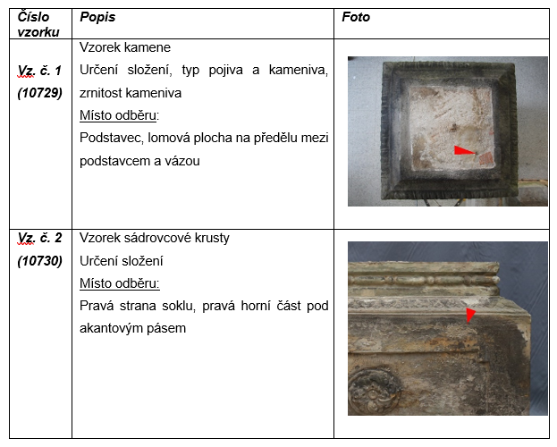  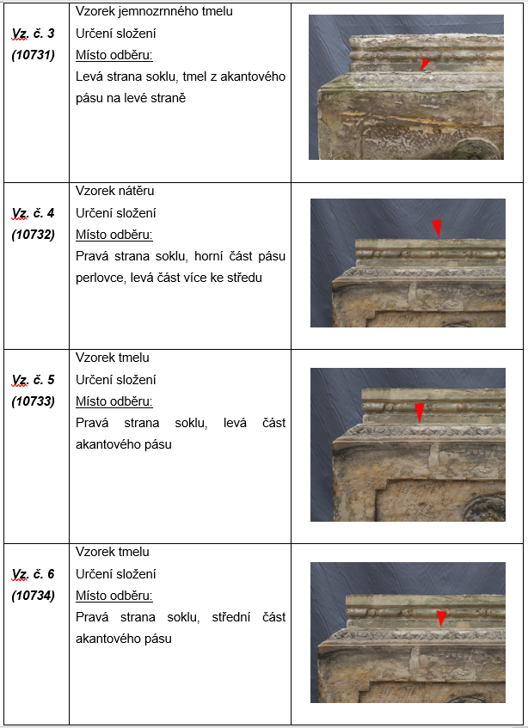  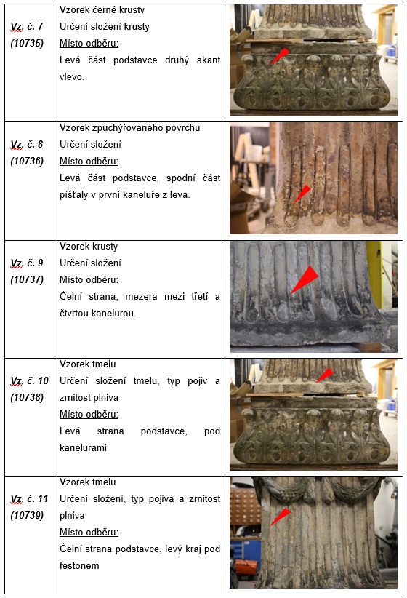  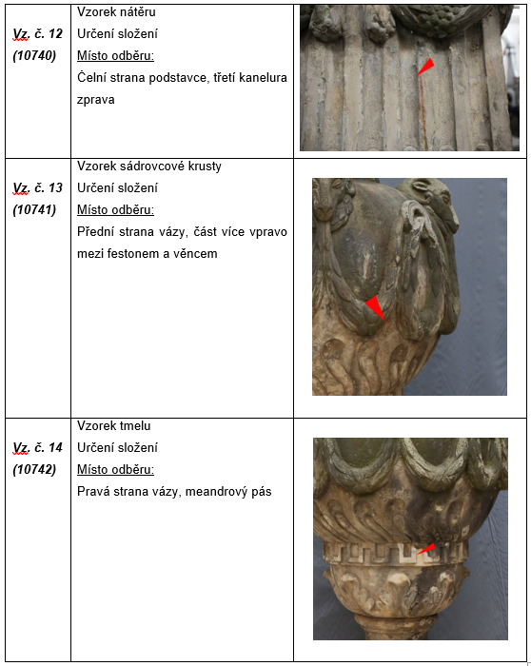
Místo odběru foto
Typ díla
Typ podložky (v případě vzorků povrchových úprav / barevných vrstev)
Datace objektu
Zpracovatel analýzy | Bayer Karol
Datum zpracování zprávy k analýze | 2022_10
Číslo příslušné zprávy v databázi zpráv | 2. 2. 2022

Výsledky analýzy
Tab.2. Výsledky měření DRMS (odporové vrtání)
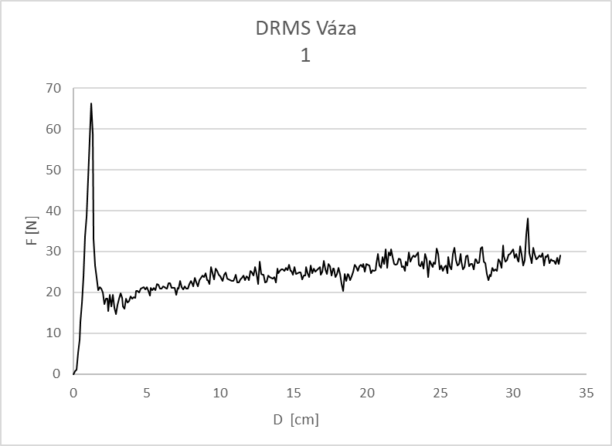
Místo vrtu – krusta na povrchu pískovce, povrch je výrazně pevnější než hlubší vrstvy kamene (vyznačeno šipkou); za povrchovou krustou s tloušťkou 2-3 mm následuje degradovaná zóna pískovce s nižší pevností (vyznačeno kroužkem)
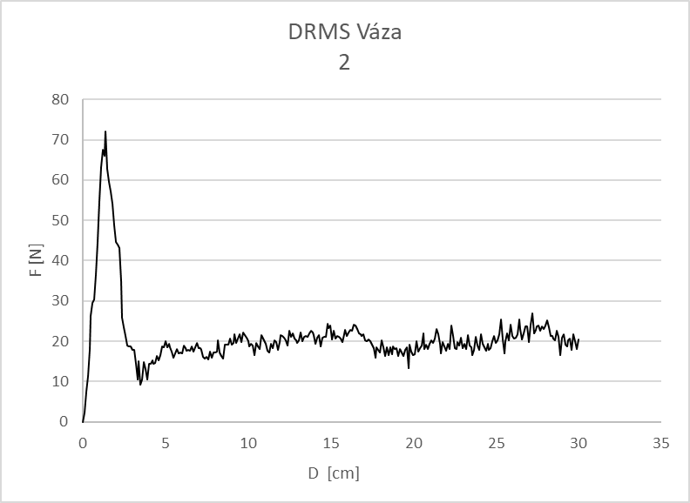
Místo vrtu – krusta na povrchu pískovce, povrch je výrazně pevnější než hlubší vrstvy kamene (vyznačeno šipkou); za povrchovou krustou s tloušťkou 2-3 mm následuje degradovaná zóna pískovce s nižší pevností (vyznačeno kroužkem)

Měření DRMS (drilling resistence measurement) poměrně zřetelně ukázalo, že v místech s krustami je povrch výrazně pevnější než kámen v hlubších vrstvách, který je pak ve větší vzdálenosti od povrchu poměrně homogenní. Za pevnou krustou následuje zóna se sníženou pevností pískovce. V těchto místech dochází při erozi k oddělování a ztrátám povrchu vázy.

Fotodokumentace analýzy

